Исх № 11
от 16 июня 2014 г.

Первая в России саморегулируемая организация в области профессиональной уборки (клининга) - «Альянс Региональных Уборочных Компаний (НП СРО «АРУК»), являясь некоммерческой организацией, объединяющей более 100 клининговых компаний России и представляющая их интересы как внутри страны, так и за рубежом на протяжении более трех лет, успешно занимается формированием и реализацией комплекса мер в области развития клининговой деятельности в России с учетом интересов потребителей услуг, в связи с чем нами уделяется большое внимание качеству оказываемых услуг и уровню компетенции клининговых компаний, входящих в СРО «АРУК».
Мы можем рекомендовать всем потенциальным заказчикам, в том числе и в строительной отрасли, проверенные клининговые компании, которые профессионально, с требуемым качеством и по приемлемым ценам готовы выполнить весь комплекс работ по уборке мусора со строительных площадок, уборке помещений и территорий, а также оказывать другие услуги, связанные с утилизацией ТБО, опасных и др.предметов, облагораживанием территории и т.д.
В случае поиска таких ответственных подрядчиков просим обращаться по следующим реквизитам:

125009, г.Москва, ул.Большая Дмитровка, д.15
тел. +7 (495) 989-64-90, (925) 104-56-30
e-mail: csaruk@mail.ru

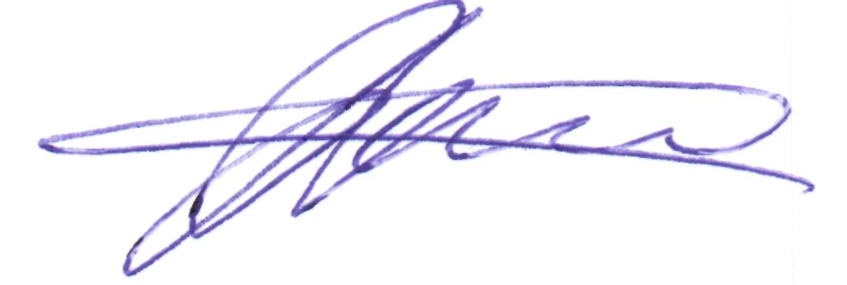
С уважением,
Генеральный директор Бочковская М. В.

